Fotonik Teknolojilerde Doğrusal Olmayan Optik Ve Ultrahızlı Lazer Spektroskopisi

Ahmet Karatay
Optik Malzemeler Araştırma Laboratuvarı, Ankara Üniversitesi Fizik Mühendisliği Bölümü, 06100, Ankara, Turkiye
akaratay@eng.ankara.edu.tr

Ultrahızlı lazer spektroskopisi, malzemelerde gerçekleşen elektronik, titreşimsel ve yapısal dinamiklerin femtosaniye zaman ölçeğinde incelenmesi için güçlü bir araştırma platformu sunmaktadır. Doğrusal olmayan optik tekniklerle birlikte kullanıldığında, yarı iletkenler, nanoyapılar, iki boyutlu malzemeler, moleküler sistemler ve güçlü korelasyonlu katılar gibi çok çeşitli sistemlerde meydana gelen karmaşık ışık–madde etkileşimlerinin ayrıntılı biçimde karakterize edilmesine ve etkin bir şekilde kontrol edilmesine olanak sağlamaktadır.

Yarı iletken kristallerde, katkılama (doping) konsantrasyonuna ve dolayısıyla kusur yoğunluğuna bağlı olarak değişen doğrusal olmayan soğurma mekanizmaları, açık yarık Z-tarama (OA Z-scan) ölçümleri kullanılarak nicel olarak analiz edilebilir. Benzer şekilde, organik moleküllerde yan grupların ve çözücü ortamın etkisiyle şekillenen ultrahızlı süreçleri, pompa–gözlem spektroskopisi aracılığıyla ayrıntılı biçimde ortaya konulabilir. Ayrıca, biyogörüntüleme ve fotodinamik terapi uygulamaları için tasarlanan nanokompozit yapılarda meydana gelen yük transferi dinamikleri ve doğrusal olmayan soğurma davranışları da bu ultrahızlı deneysel teknikler kullanılarak etkin biçimde incelenebilmektedir.

Tüm bu olanaklar, ultrahızlı ve doğrusal olmayan optik yöntemlerin yalnızca maddede gerçekleşen geçici süreçlerin temel düzeyde anlaşılmasına katkı sağlamakla kalmadığını; aynı zamanda ultrahızlı optik anahtarlar, optik sınırlayıcılar ve fotodinamik terapi kaynakları gibi gelişmiş fotonik teknolojilerin geliştirilmesinde de önemli bir rol oynadığını göstermektedir.

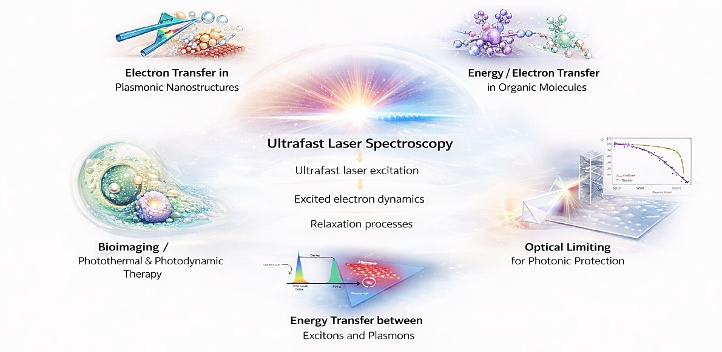

Şekil 1. Doğrusal olmayan optik dinamiklerin ultrahızlı lazer spektroskopisi ile incelenmesi ve fotonik uygulamaları

A.K., TÜBİTAK’ın 124F168 ve 122F211 numaralı projelerinden sağlanan destek için teşekkür etmektedir.

